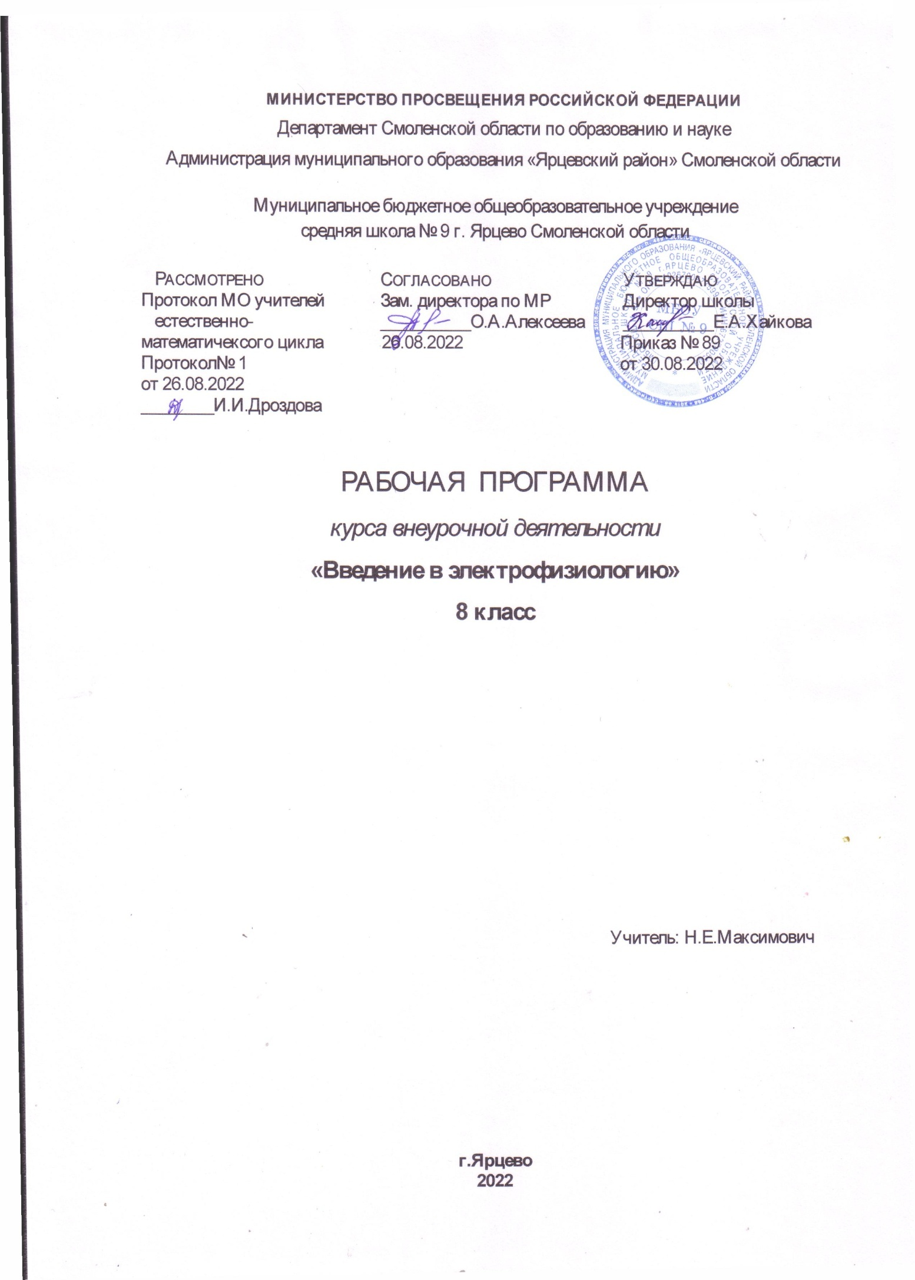
2022

Пояснительная записка

Рабочая программа курса внеурочной деятельности «Введение в электрофизиологию» составлена на основе действующих ФГОС ООО, в соответствии с ООП ООО, примерной рабочей программы учебного предмета «Биология» для обучающихся 8 класса (базовый уровень) общеообразовательных организаций, рабочей программы воспитания. Воспитательная составляющая данного курса реализуется через достижение результатов посредством освоения содержательного материала.
Одним из ключевых требований к биологическому образованию в современных условиях и важнейшим компонентов реализации ФГОС является овладение обучающимися практическими умениями и навыками, проектно – исследовательской деятельностью. В программу курса включены: лабораторные работы-19, демонстрации-1.
Место курса
Рабочая программа «Введение в электрофизиологию » направлена на формирование у обучающихся 8 класса интереса к изучению биологии, развитие практических умений, применение полученных знаний на практике, подготовкуобучающихся к выбору профессии.
Актуальность
Программа способствует ознакомлению с современными способами изучения состояния организма человека, организацией коллективного и индивидуального исследования с использованием цифровой лабораторией, обучению в действии, позволяет чередовать
коллективную и индивидуальную деятельность.
Цель: создание условий для успешного освоения учащимися практической
составляющей школьной биологии и основ проектно-исследовательской деятельности.
Задачи:
✓ формирование системы научных знаний о системе живой природы и
начальных представлений о биологических объектах, процессах, явлениях,закономерностях;
✓ приобретение опыта использования методов биологической науки
для проведения несложных биологических экспериментов;
✓ развитие умений и навыков проектно – исследовательской
деятельности;
✓ подготовка обучающихся к выбору профиля обучения.

Формы проведения занятий:
лабораторные работы, коллективные и индивидуальные исследования, самостоятельная работа,консультации, проектная и исследовательская деятельность.

Предполагаемые результаты
Личностные результаты:
✓ знания основных принципов и правил здорового образа жизни;
✓ развитие познавательных интересов, направленных на изучение органима
человека;
✓ Развитие интеллектуальных умений (доказывать, строить рассуждения,
анализировать, сравнивать, делать выводы и другое);
✓ Личностные результаты отражают сформированность, в том числе в части:
Гражданского воспитания
формирование активной гражданской позиции, гражданской
ответственности, основанной на традиционных культурных, духовных и
нравственных ценностях российского общества;

Патриотического воспитания
ценностного отношения к отечественному, культурному,
историческому и научному наследию, понимания значения биологии ,
как науки в жизни современного общества, способности владеть
достоверной информацией о передовых достижениях и открытиях
мировой и отечественной биологии, заинтересованности в научных знаниях
Духовно-нравственного воспитания
представления о социальных нормах и правилах межличностных
отношений в коллективе, готовности к разнообразной совместной
деятельности при выполнении учебных, познавательных задач,
экспериментов, создании учебных проектов,
стремления к взаимопониманию и взаимопомощи в процессе этой
учебной деятельности; готовности оценивать своё поведение и поступки
своих товарищей с позиции нравственных и правовых норм с учётом
осознания последствий поступков;
Физического воспитания
формирования культуры здоровья и эмоционального благополучия ,сознания ценности жизни, ответственного отношения к своему здоровью, установки на здоровый образ жизни, осознания последствий и неприятии вредных привычек, необходимости соблюдения правил безопасности в быту и реальной жизни;
Трудового воспитания
коммуникативной компетентности в общественно полезной, учебно-исследовательской, творческой и других видах деятельности; интереса к практическому изучению профессий и труда различного рода, в том числе на основе применения предметных знаний, осознанного выбора индивидуальной траектории продолжения образования с учётом личностных интересов и способности к предмету, общественных интересов и потребностей;
Экологического воспитания
ответственного отношения к собственному физическому и психическому здоровью, осознания ценности соблюдения правил безопасного поведения при работе с
веществами, а также в ситуациях, угрожающих здоровью и жизни людей;
способности применять знания, получаемые при изучении предмета, для
решения задач, связанных с окружающей природной средой, повышения уровня экологической культуры, осознания глобального характера экологических проблем и путей их решения посредством методов предмета; экологического мышления, умения руководствоваться им в познавательной, коммуникативной и социальной практике
Ценностей научного познания
Мировоззренческих представлений соответствующих современному уровню развития науки и составляющих основу для понимания сущности научной картины мира; представлений об основных закономерностяхразвития природы, взаимосвязях человека с природной средой, о роли предмета в познании этих закономерностей; познавательных мотивов, направленных на получение новых знаний по предмету, необходимых для объяснения наблюдаемых процессов и явлений; познавательной и информационной культуры ,в том числе навыков самостоятельной работы с учебными текстами,
справочной литературой, доступными техническими средствами информационных технологий; интереса к обучению ,познанию, любознательности, готовности и способности к самообразованию, исследовательской деятельности,
к осознанному выбору направленности и уровня обучения в дальнейшем;
Метапредметные результаты:
✓ овладение составляющими исследовательской и проектной деятельности:
умение видеть проблему, ставить вопросы, выдвигать гипотезы, давать
определения понятиям, классифицировать, наблюдать, проводить эксперименты, делать выводы и заключения, структурировать материал, объяснять, доказывать, защищать свои идеи;
✓ умение работать с разными источниками биологической информации, анализировать и оценивать информацию, преобразовывать информацию из одной формы в другую;
✓ умение адекватно использовать речевые средства для дискуссии и аргументации своей позиции, сравнивать разные точки зрения, аргументировать свою точку зрения, отстаивать свою позицию.
Предметные результаты:
В познавательной (интеллектуальной) сфере:
выделение существенных признаков биологических объектов и процессов;
✓ объяснение роли биологии в практической деятельности людей;
✓ сравнение биологических объектов и процессов, умение делать выводы и
умозаключения на основе сравнения;
✓ умение работать с определителями, лабораторным оборудованием;
✓ овладение методами биологической науки: наблюдение и описание
биологических объектов и процессов; постановка биологических
экспериментов и объяснение их результатов.
В ценностно-ориентационной сфере:
✓ знание основных правил здорового образа жизни;
✓ анализ и оценка последствий вредных привычек.
В сфере трудовой деятельности:
✓ знание и соблюдение правил работы в кабинете биологии;
✓ соблюдение правил работы с биологическими приборами и инструментами.

Тематическое планирование
(34 часа в год, 1 час в неделю)
№ | Раздел | Количество часов | ЛР | Демонстрации
 | Введение | 2 |  | 1
 | Общий обзор организма человека | 4 | 1
 | Опорно-двигательная система | 10 | 2
 | Кровь и кровообращение | 15 | 5
 | Дыхательная система | 14 | 3
 | Нервная система | 15 | 5
 | Рабочее пространство человека | 7 | 3
 | Обобщение | 1
 | Итого 17 часов | 68 | 19 | 1

СОДЕРЖАНИЕ
Раздел 1. Введение (2часа)
Анатомия,физиология,гигиена. Знакомство с инструментами цифровой лаборатории по физиологии. Методы изучения организма человека.Техника безопасности при работе в кабинете биологии.
Демонстрация №1.Цифровая лаборатория по физиологии
Раздел 2.Общий обзор организма человека (4 часа)
Строение организма человека: клетки, ткани, органы, системы органов.
ЛР№1.Методы цитологического анализа полости рта. Приготовление временного микропрепарата буккального эпителия.
Раздел 3. Опорно-двигательная система(10 часов)
Строение мышц и сухожилий. Обзор мышц человеческого тела. Мышцы-антагонисты и синергисты. Работа скелетных мышц и их регуляция. Понятие о двигательной единице. Изменение мышцы при тренировке, последствия гиподинамии. Энергетика мышечного сокращения. Динамическая и статическая работа.
ЛР № 2.ЭМГ и сила сокращения мышц.
ЛР № 3.Изучение утомляемости мышц с помощью ЭМГ.
Раздел 4. Кровь и кровообращение (15 часов)
Строение кровеносных и лимфатических сосудов. Круги кровообращения. Строение и работа сердца. Автоматизм сердца. Движение крови по сосудам. Регуляция кровоснабжения органов. Артериальное давление крови, пульс. Гигиена сердечно -сосудистой системы.
ЛР №4.Регистрация и анализ ЭКГ.
ЛР№5 .Подсчет пульса до и после дозированной нагрузки.
ЛР№6.Измерение АД методом Короткова.
ЛР №7.Резервы сердца.
ЛР №8.Пробы с задержкой дыхания.
Раздел 5. Дыхательная система (14 часов)
Значение дыхания. Строение и функции органов дыхания. Голосообразование. Инфекционные и органические заболевания дыхательных путей Механизмы вдоха и выдоха. Нервная и гуморальная регуляция дыхания. Функциональные возможности дыхательной системы.
ЛР №9.Проба Серкина.
ЛР№10.Кардиореспираторные пробы Генчи и Штанге.
ЛР №11.Исследование изменения дыхания у человека при выполнении двигательной нагрузки.
Раздел 6.Нервная система (15 часов)
Соматический и автономный отделы нервной системы. Симпатический и парасимпатический подотделы автономной нервной системы. Их взаимодействие. Нервная и гуморальная регуляции.
ЛР№12.Определение реактивности симпатического отдела автономной нервной системы.
ЛР №13.Определение реактивности парасимпатического отдела автономной нервной системы.
ЛР№14.Оценка вегетативного тонуса в покое.
ЛР№15.Оценка вегетативного обеспечения(проба Мартинетта).
ЛР№16.Физиология дыхания (рефлекс Геринга)
Раздел 7. Рабочее пространство человека (7 часов)
Рабочее пространство, его влияние на физическое состояние человека.
ЛР№17.Освещенность помещений и его влияние на физическое здоровье человека.
ЛР№18.Исследование естественной освещенности помещения класса.
ЛР№19.Мониторинг уровня освещенности рабочих мест в кабинете.
Обобщение (1 час)
Здоровый образ жизни. Соблюдение санитарно-гигиенических норм и правил здорового образа жизни. Укрепление здоровья: аутотренинг, закаливание, двигательная активность. Факторы риска: стрессы, гиподинамия, переутомление, переохлаждение.

Учебно-методический комплекс
Для учителя
1.УчебникА.Г.Драгомилов, Р.Д.Маш. Биология 8 класс. – М.: Издательский центр «Вентана-Граф», 2016
2.Методическое пособие к цифровой лаборатории по физиологии.
3. Цифровая лаборатория по физиологии.
4.Сайт ФИПИ. Открытый банк заданий для формирования естественно-научной грамотности [Электронный ресурс]: — URL: https://fipi.ru/otkrytyy-bank-zadaniy-dlya-otsenkiyestestvennonauchnoy-gramotnosti
Для обучающихся
1.Сайт Единая коллекция цифровых образовательных ресурсов [Электронный ресурс]: — URL: http://school-collection.edu.ru/catalog.
Сайт Федеральный центр информационно-образовательных ресурсов [Электронный
ресурс]: — URL: http://fcior.edu.ru/
3.Образовательный портал для подготовки к ВПР [Электронный ресурс]: — URL:
https://bio6-vpr.sdamgia.ru/.

Материально-техническое обеспечение программы
Организационные условия, позволяющие реализовать содержание
Рабочей программы «введение в электрофизиологию»
Предполагают наличие оборудования центра «Точка роста»:
цифровая лаборатория по физиологии; цифровая лаборатория по биологии.

